**ИНФОРМАЦИОННАЯ СИСТЕМА**

**«СЕТЕВОЙ ЛИЦЕЙ»**

**РАБОЧАЯ ДОКУМЕНТАЦИЯ**

**Руководство пользователя**

ИРКУТСК 2022 г.

Аннотация

Настоящий документ представляет собой руководство пользователя (далее Руководство) электронного учебного журнала образовательных курсов программы «Сетевой лицей» (далее СЛ).

Пользовательский интерфейс СЛ обеспечивает информационную поддержку деятельности преподавателя по ведению уроков и журнала.

Перед работой пользователя с СЛ рекомендуется внимательно ознакомиться с настоящим руководством.

Содержание

Аннотация 2

1 Введение 4

1.1 Область применения 4

1.2 Уровень подготовки пользователя 4

2 Назначение и условия применения 4

2.1 Назначение 4

3 Работа с системой 5

3.1 Авторизация пользователя 5

3.2 Создание урока 6

3.3 Ведение журнала успеваемости 7

4 Отчетная документация по предмету 8

1 Введение

1.1 Область применения

Пользовательский интерфейс СЛ обеспечивает информационную поддержку деятельности преподавателя при выполнении следующих операций: ­

* создание уроков и их описание,
* ведение журнала успеваемости обучающихся,
* формирование отчетной документации по своему предмету.

1.2 Уровень подготовки пользователя

Для эксплуатации СЛ определены следующие роли:

* преподаватель.

Преподаватель должен:

* ­ иметь общие сведения о системе и ее назначении,
* владеть информацией о работе в интерфейсе,
* осуществлять ведение справочников в СЛ,

2 Назначение и условия применения

2.1 Назначение

СЛ предназначена для осуществления информационной поддержки ведения учета успеваемости обучающихся, а также формирования различных форм отчетных документов.

СЛ позволяет:

* повысить эффективность исполнения процессов (п. 1.1) путем сокращения операций, выполняемых «вручную».
* улучшить качество хранимой и обрабатываемой информации (полнота, достоверность, содержательность) и т. п.
* формировать различные отчетные формы документов по заранее предусмотренным запросам.

3 Работа с системой

3.1 Авторизация пользователя

Вход пользователя осуществляется с использованием личного логина и пароля, который выдаст администратор (рис. 1).

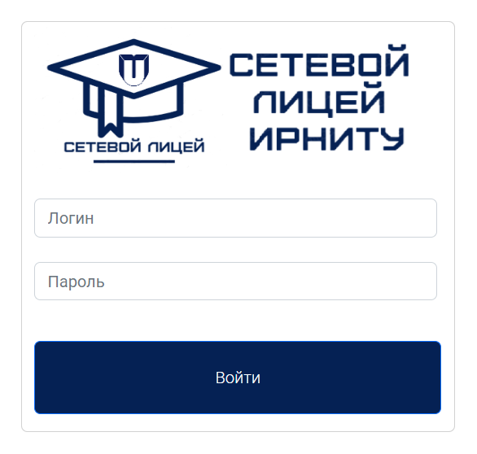

Рисунок 1 – Авторизация в СЛ

После заполнения формы входа и нажатия на кнопку «Войти», при условии ввода верного логина и пароля, пользователь авторизуется на сайте и может использовать главное меню (рис. 2).

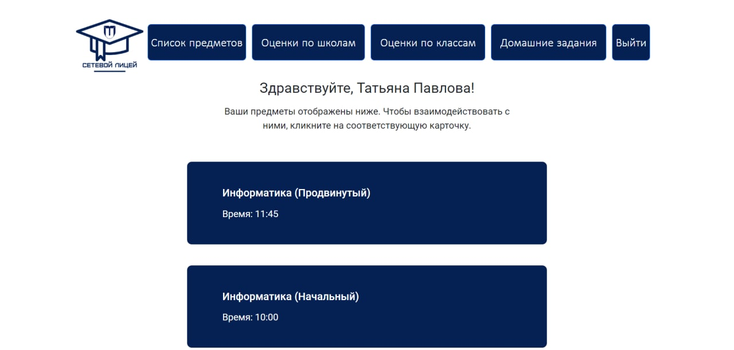

Рисунок 2 – Главное меню

В главном меню располагаются все предметы, которые ведет преподаватель.

3.2 Создание урока

Для взаимодействия с предметом необходимо кликнуть на соответствующую карточку. В появившемся окне необходимо «Добавить урок»

Далее необходимо заполнить следующие поля (рис. 3):

* тема урока,
* дата проведения урока,
* домашнее задание.

После заполнение всех полей необходимо нажать «Ок».

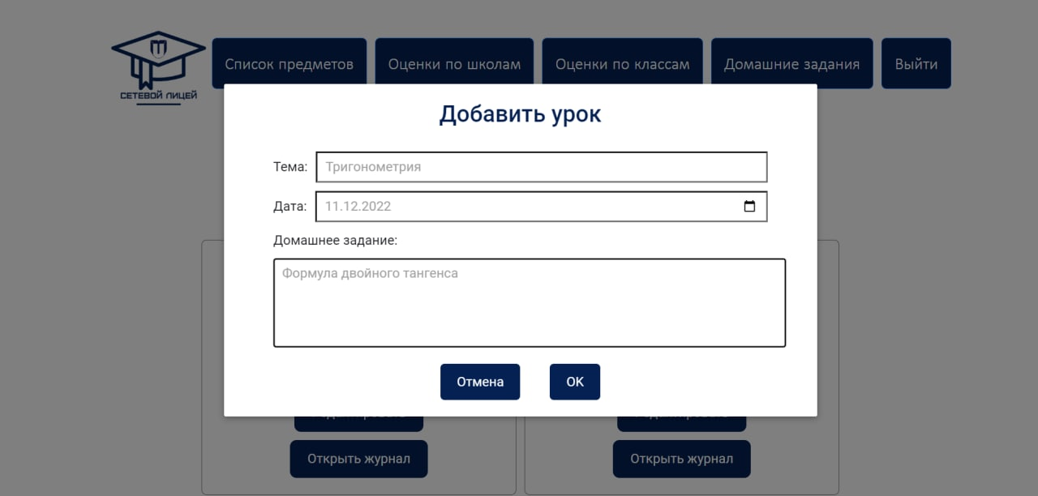

Рисунок 3 – Описание урока

Созданный урок будет отображаться на рисунке 4.

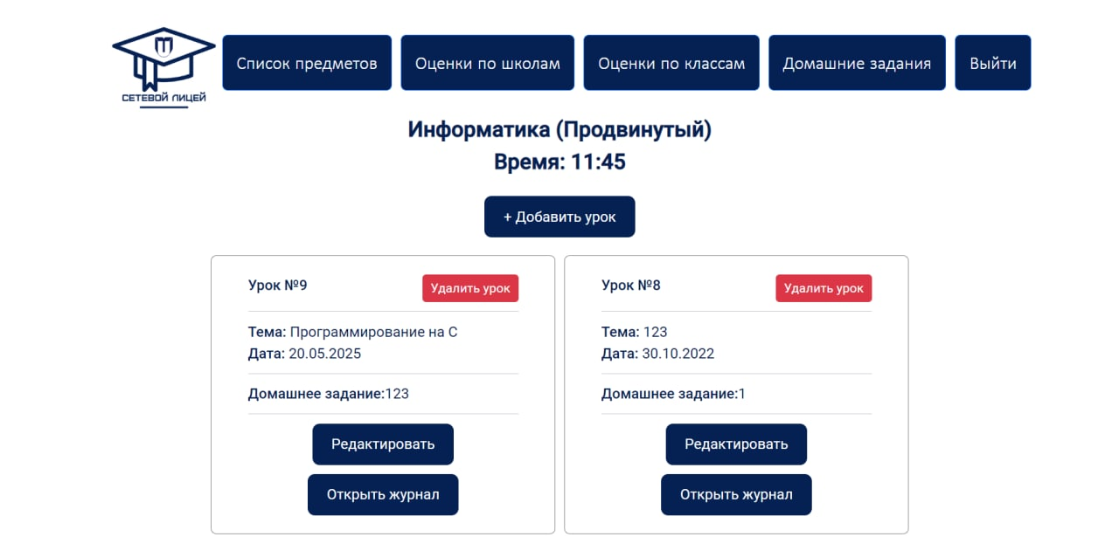

Рисунок 4 – Отображение урока

После добавление урока откроются следующие функции:

* редактирование существующего урока,
* выставления оценок («Открыть журнал»).

Для просмотра «Домашних заданий» необходимо перейти по вкладке «Домашние задания», перед вами отобразится перечень всех существующих заданий (рис. 5).

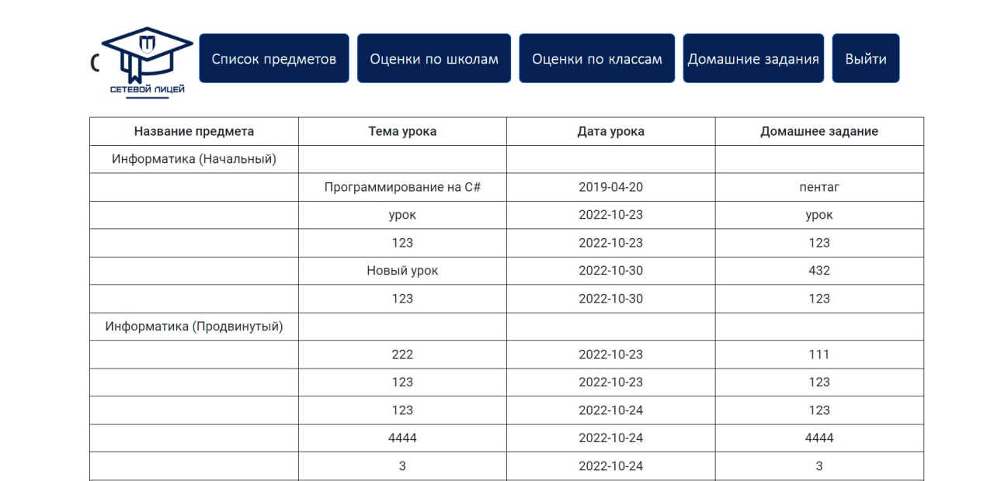

Рисунок 5 – Вкладка «Домашние задания»

3.3 Ведение журнала успеваемости

Для того чтобы выставить оценку необходимо «Открыть журнал» нужного урока (рис. 6).

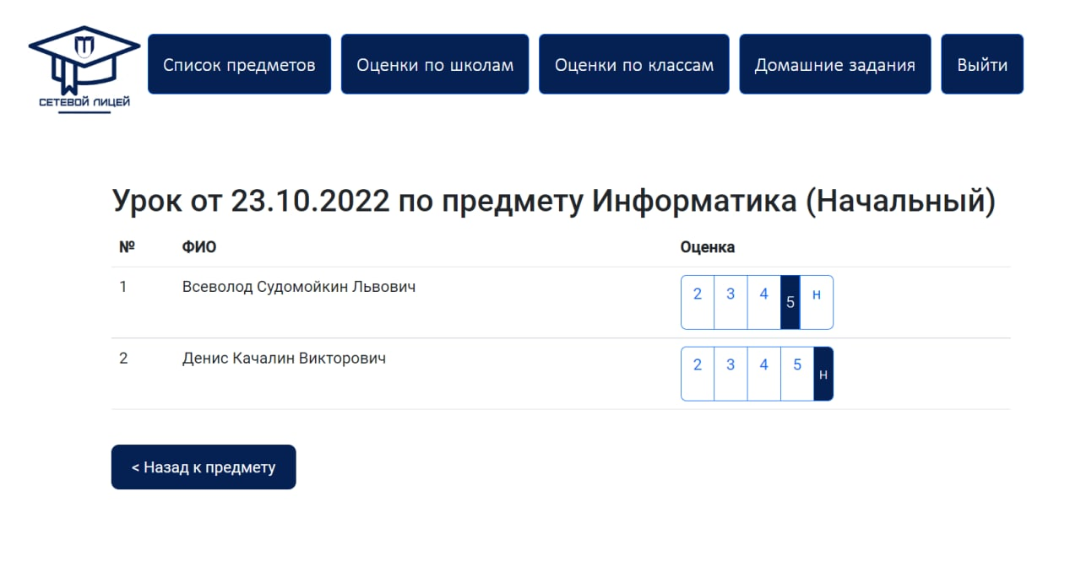

Рисунок 6 – Журнал успеваемости

В появившемся окне будет представлен список студентов, который посещает данный предмет. Для выставления оценки конкретному студенту необходимо выбрать в поле «Оценка» на против ФИО студента оценку от «2 - 5», а также если студен отсутствует «х».

4 Отчетная документация по предмету

Для просмотра отчета по предмету необходимо в левом верхнем углу выбрать «Отчет по классам» (рис.7).



Рисунок 7 – Выбор отчета по предметам преподавателя

Для выбора отчета по интересующему предмету необходимо из выпадающего списка выбрать нужный предмет и отобразятся данные (рис.8).

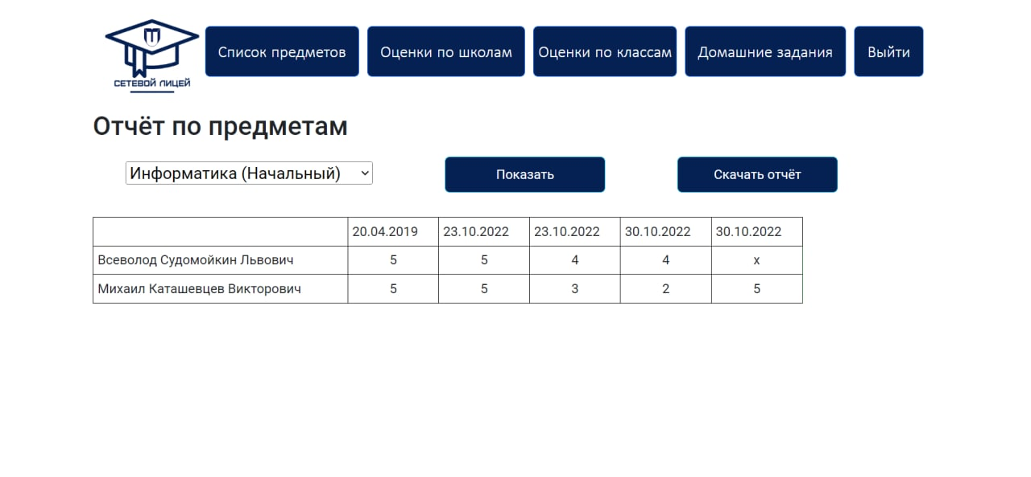

Рисунок 8 – Отчет по предметам